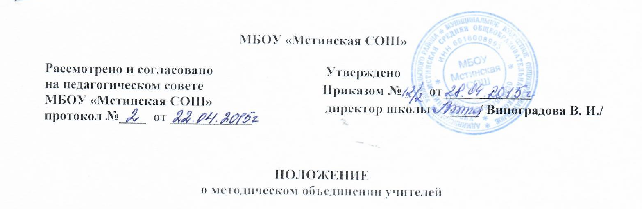
МБОУ «Мстинская СОШ»

Рассмотрено и согласовано  на педагогическом совете  МБОУ «Мстинская СОШ»  протокол №____ от ____________ | Утверждено  Приказом № ___ от_____________  директор школы_______/ Виноградова В. И./

ПОЛОЖЕНИЕ
о методическом объединении учителей
1. Общие положения
1.1. Методическое объединение учителей является основным структурным подразделением методической службы общеобразовательного учреждения, осуществляющим руководство учебно-воспитательной, методической, опытно-экспериментальной и внеклассной работой по одному или нескольким учебным предметам.
1.2. Методическое объединение организуется при наличии не менее трех учителей, но одному учебному предмету или такого же количества педагогов по нескольким учебным предметам одной образовательной области.
1.3. Методическое объединение создается, реорганизуется и ликвидируется приказом директора образовательного учреждения по представлению заместителя директора по научно-методической работе.
1.4. Методическое объединение непосредственно подчиняется заместителю директора образовательного учреждения по научно-методической работе.
1.5. Методическое объединение в своей деятельности соблюдает Конвенцию о правах ребенка, руководствуется Конституцией РФ и Законами РФ, Указами Президента России, Постановлением Правительства РФ, органов управления образованием всех уровней, а также уставом, локальными актами образовательного учреждения, приказами и распоряжениями директора.
2. Задачи методического объединения
В работе методических объединений через различные виды деятельности предполагается решение следующих задач:
- обеспечение профессионального, культурного, творческого роста педагогов;
- освоение нового содержания, технологий и методов педагогической деятельности;
- организация экспериментальной, инновационной деятельности в рамках предмета или предметной области;
- создание атмосферы ответственности за конечные результаты труда;
- изучение и анализ состояния преподавания учебного предмета или группы предметов определенной образовательной области;
- обобщение прогрессивного педагогического опыта и внедрение его в практику работы школы.
3. Содержание и основные формы деятельности методического объединения
3.1. В содержание деятельности методического объединения входят:
- изучение нормативной и методической документации по вопросам образования:
- отбор содержания и составление программ по предметам с учетом вариативности и разноуровневого их преподавания;
- анализ авторских программ и методик учителей;
- утверждение аттестационного материала для процедуры итогового контроля в переводных классах, аттестационного материала для проведения итоговой аттестации в выпускных классах (для устных экзаменов);
- проведение анализа состояния преподавания предмета или группы предметов одной образовательной области;
- организация взаимопосещений уроков с последующим самоанализом педагога и анализом достигнутых результатов;
- выработка единых требований к оценке результатов освоения учащимися учебных программ;
- обобщение и распространение передового педагогического опыта учителей, работающих в методическом объединении;
- методическое сопровождение учащихся при изучении наиболее трудных тем, вопросов, требующих взаимодействия учителей различных предметов;
- организация работы по накоплению дидактического материала;
- ознакомление с методическими разработками различных авторов по предмету или группе предметов одной образовательной области;
- проведение творческих отчетов, посвященных профессиональному самообразованию учителей, работе на курсах повышения квалификации, заслушивание отчетов о творческих командировках;
- организация и проведение предметных недель в образовательном учреждении;
- работа по активизации творческого потенциала учителей.
3.2. Основными формами работы методического объединения являются:
- заседания, посвященные вопросам методики обучения и воспитания обучающихся;
- круглые столы, мастер-классы, семинары по учебно-методическим проблемам;
- творческие отчеты учителей;
- открытые уроки и внеклассные мероприятия;
- лекции, доклады, сообщения и дискуссии по методикам обучения и воспитания, вопросам общей педагогики и психологии;
- предметные недели;
- взаимопосещение уроков;
- организационно-деятельностные игры.
4. Организация деятельности методического объединения
4.1. Методическое объединение учителей один раз в три года избирает руководителя и секретаря.
4.2. Руководитель методического объединения:
- планирует и осуществляет работу методического объединения;
- оказывает методическую помощь молодым специалистам;
- участвует в составлении тематических и итоговых контрольных срезов знаний, умений и навыков учащихся;
- контролирует проведение и подписывает протоколы заседаний методического объединения;
- обобщает и распространяет передовой педагогический опыт;
- осуществляет контроль состояния документации и преподавания;
- контролирует освоение членами МО современных педагогических технологий;
- участвует в работе школьной аттестационной комиссии.
4.3. Секретарь методического объединения ведет протоколы его заседаний.
4.4. Заседания методического объединения проводятся не реже одного раза в четверть.
5. Права и обязанности методического объединения
5.1. Методическое объединение имеет право:
- выражать пожелания руководству образовательного учреждения при распределении учебной нагрузки;
- вносить предложения об установлении надбавок и доплат к должностным окладам за заведование предметными учебными кабинетами, за ведение предметных кружков и студий;
- содействовать своевременному обеспечению членов методических объединений всей нормативной и научно - методической документацией;
- проводить конкурсы профессионального мастерства, смотры учебных кабинетов.
5.2. Каждый участник методического объединения обязан:
- участвовать в заседаниях методического объединения;
- стремиться к повышению уровня профессионального мастерства;
- знать тенденции развития методики преподавания предмета;
- владеть основами самоанализа педагогической деятельности;
- своевременно изучать нормативные документы по вопросам организации обучения и преподавания учебного предмета или группы предметов соответствующей образовательной области;
- активно участвовать в разработке открытых мероприятий (уроков, внеклассных мероприятий по предмету).
6. Документация методического объединения
6.1. К документации методического объединения относятся:
- приказ директора образовательного учреждения о создании методического объединения;
- приказ о назначении на должность руководителя методического объединения;
- положение о методическом объединении;
- анализ работы методического объединения за прошедший учебный год с указанием:
- степени выполнения плана работы методического объединения;
- самого существенного и ценного опыта методического объединения и отдельных учителей;
- оценки знаний, умений и навыков учащихся по предмету;
- анализа исследовательской деятельности и освоения тем самообразования учителей;
- анализа работы с одаренными детьми;
- анализа предметных недель;
- оценки результатов предметных олимпиад (в динамике за последние три года);
- анализа проведения открытых уроков;
- итоги взаимопосещения уроков;
- состояние материально-технической базы предметных кабинетов и описания работы по ее поддержанию;
- причин неудач в работе методического объединения и отдельных педагогов (если таковые имелись).
- план работы методического объединения в новом учебном году;
- банк данных об учителях, входящих в методическое объединение;;
- план проведения предметной недели;
- сведения о темах самообразования учителей, входящих в методическое объединение;
- график проведения открытых уроков;
- сведения о предметных кружках, элективных курсах, которые ведут члены методического объединения;
- график проведения административных контрольных работ;
- график повышения квалификации учителей;
- график взаимопосещений уроков;
- разработки открытых уроков и внеклассных мероприятий;
- протоколы заседаний методического объединения.
6.2. Анализ деятельности методического объединения представляется администрации школы в конце учебного года, план работы на год — в начале учебною года в соответствии с графиком административного контроля.

